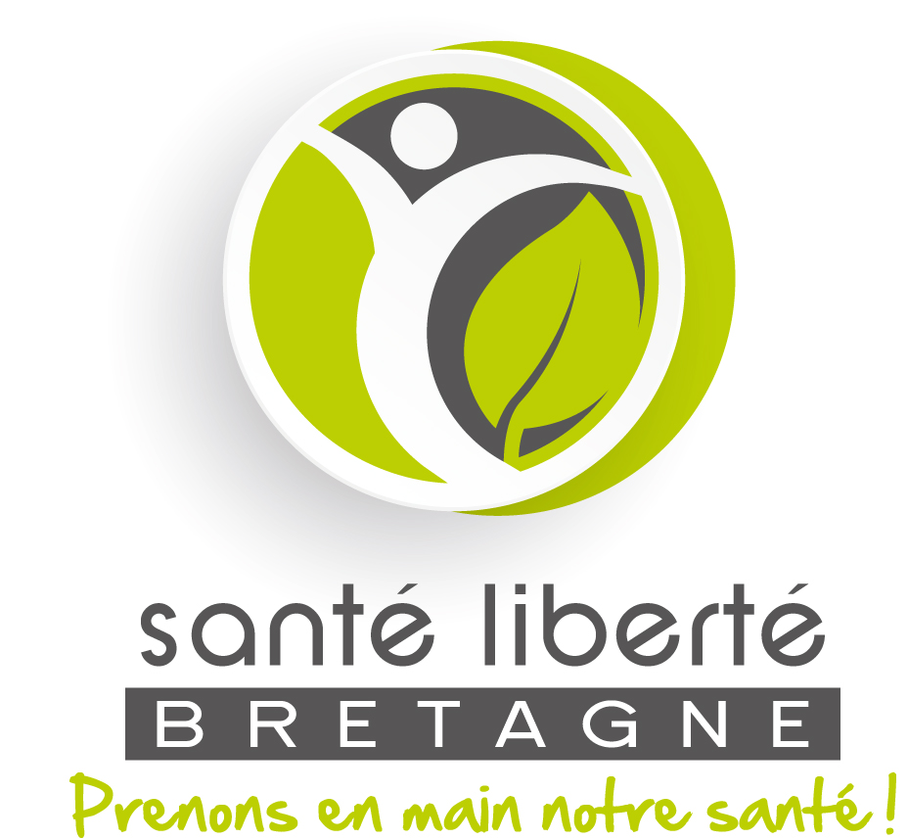

**CINE-DEBAT**

**A QUIMPER – Espace Associatif – grande salle**

**53, impasse de l’Odet –**

**Samedi 2 Juin 2018 à15h**

**En présence de Didier LAMBERT**

**(Président de l’association E3M)**

**L’ALUMINIUM**

**LES VACCINS**

**ET LES 2 LAPINS….**

**UN FILM DOCUMENTAIRE DE MARIE-ANGE POYET**

# **SANTE LIBERTE BRETAGNE**

**Contact : 06 50 26 73 07**

**Courriel :** [**santelibertebretagne@laposte.net**](mailto:santelibertebretagne@laposte.net)

**site : santelibertebretagne.org**

**Entrée : 5 € - 3 € pour les adhérents**